[图像被发现由不同的作者在不同科学背景下发表过！郑州大学第一附属医院论文遭撤稿](https://mp.weixin.qq.com/s?__biz=Mzk1NzgyODkzOQ==&mid=2247487276&idx=4&sn=5a035fb5e64fc7941a9683f89c648284)

[洞察学术](javascript:void(0);)2025-04-24 09:30:37澳大利亚

# 近日，一篇发表在Journal of Cellular Biochemistry (2018)期刊上的标题为"Forkhead box p3 controls progression of oral lichen planus by regulating microRNA-146a“叉头框 p3 通过调节 microRNA-146a 控制口腔扁平苔藓的进展(DOI： 10.1002/jcb.27139）的研究论文被Hoya camphorifolia知名学者指出与其他论文之间存在面板相似。该论文由来郑州大学第一附属医院口腔科的作者Jing Wang , Lijie Yang , Luyao Wang , Yanjie Yang , Yannan Wang共同完成。

**通讯作者：Jing Wang (郑州大学第一附属医院口腔科）**

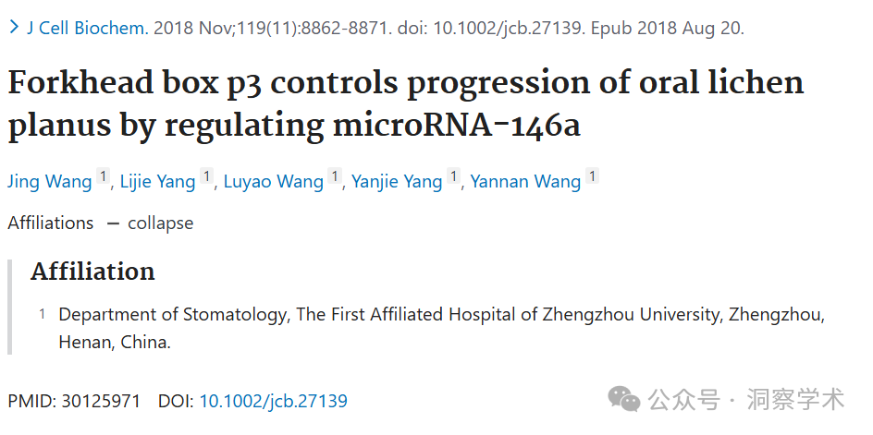

**2020年9月Hoya camphorifolia在pubpeer上提出质疑：**

图 2E. “通过流式细胞术测定细胞凋亡”。

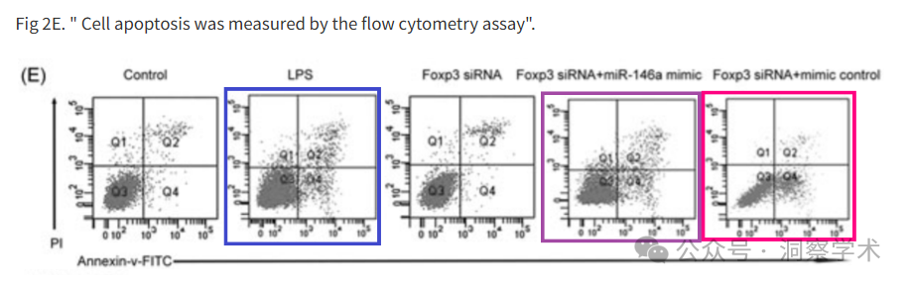

面板采用颜色编码，以显示在其他无关作者的论文中更早的出现。蓝色和紫色：与Li 等人（2018 年）的图 2G和Long 等人（2017 年）的图 3A 进行比较。

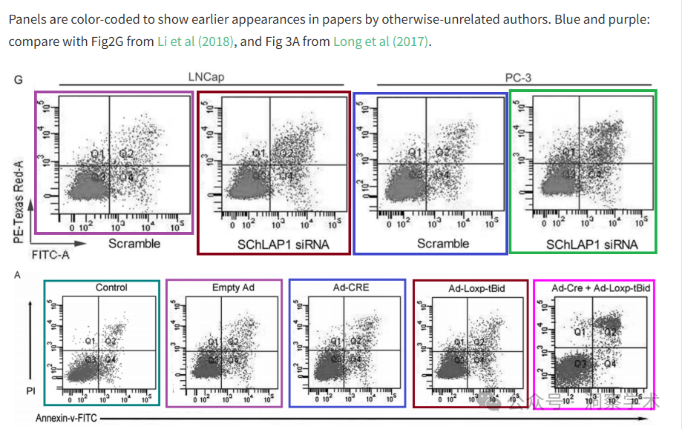

猩红色：参见Zhang 等人（2017）的图 2E

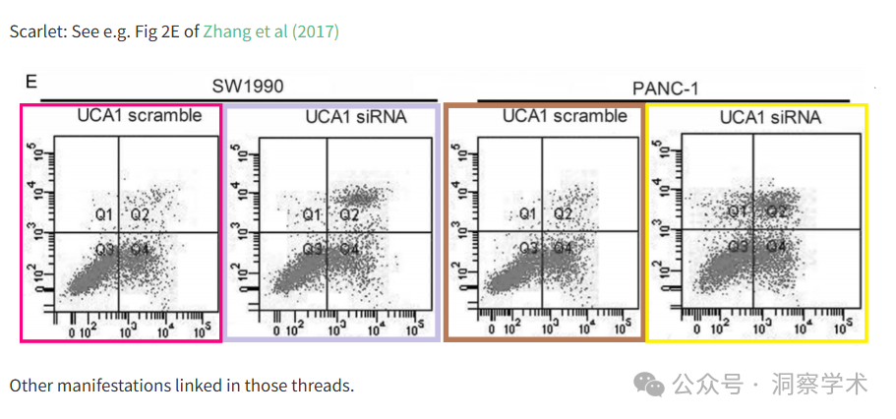

其他表现形式与这些线索相关。

**2020年9月Hoya camphorifolia在pubpeer上提出质疑：**

图 3D. “通过流式细胞术测定细胞凋亡”。同样以颜色编码。

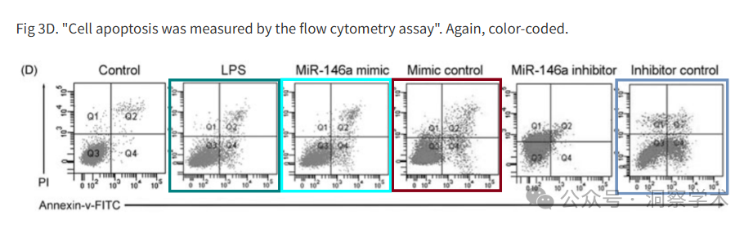

带有青绿色和绿松石色标记的面板的版本出现在Yu & Chai (2017)的图 1F 中（该主题中链接了其他目击事件）。

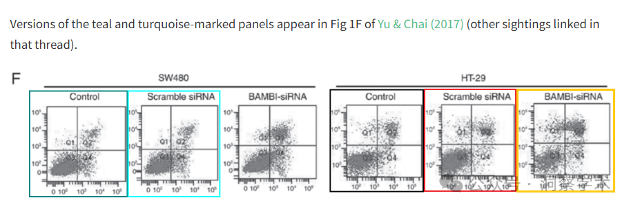

布朗：参见先前评论中的 Li 等人（2018 年）的图 2G 和 Long 等人（2017 年）的图 3A。

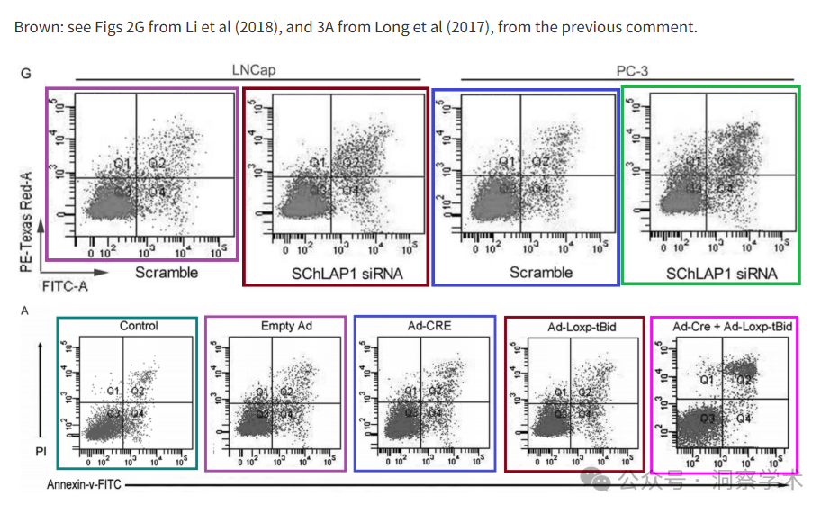

蓝灰色驼鹿肖像：图 4B 摘自Chang 等人（2018 年）的文章，“通过流式细胞术分析检测到 TPC-1 和 BCPAP 细胞凋亡”。图中还包含棕色面板的一个版本。

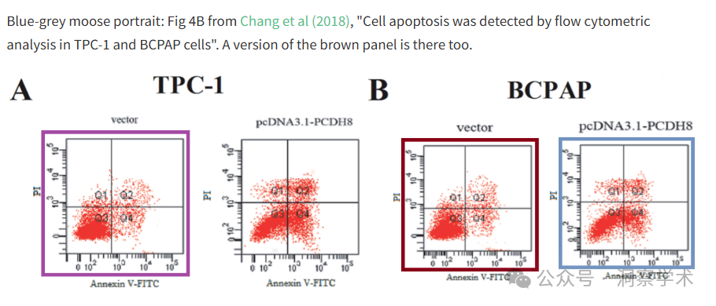

**2020年9月Hoya camphorifolia在pubpeer上提出质疑：**

图 5A（“对照组，健康受试者的外周血；OLP组，OLP患者的外周血”）和 5G（“通过流式细胞术检测Treg细胞的频率”）。

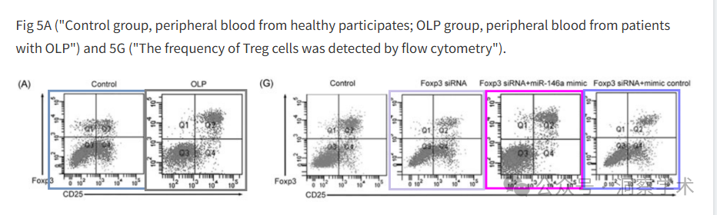

蓝绿色的“对照”面板当然是3D视图中的“抑制剂对照”。深灰色指的是Zhang (2019)的图 2(a) 。

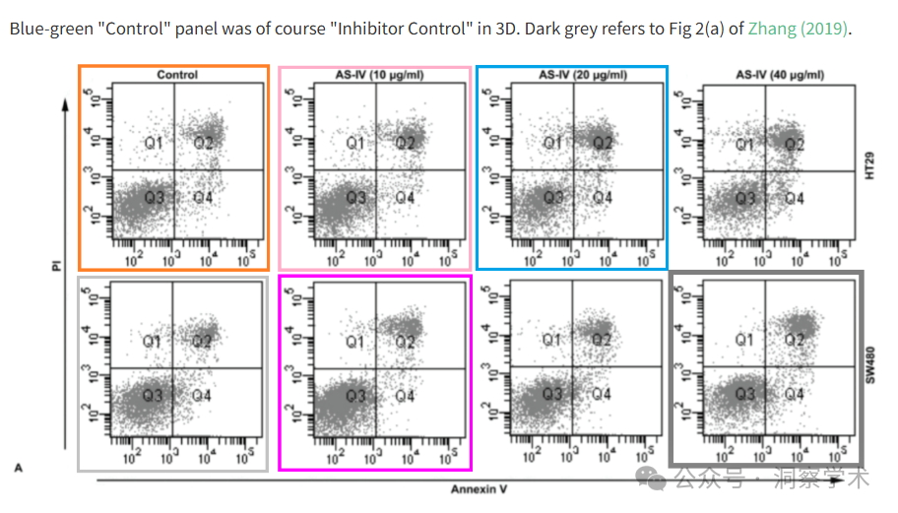

2（a）还包括 5G 中的亮粉色面板，这在之前的评论中已经在 Long 等人（2017）的 3A 中出现过。

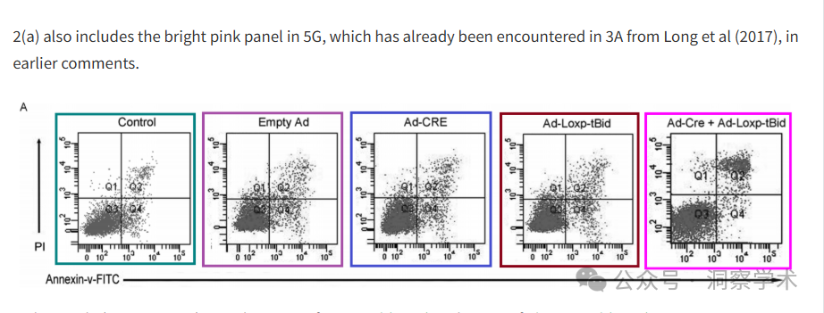

浅紫色（FOXp3 siRNA）也出现在Gao et al (2017)的图 2G 和Zhang et al (2017)的图 2E中。

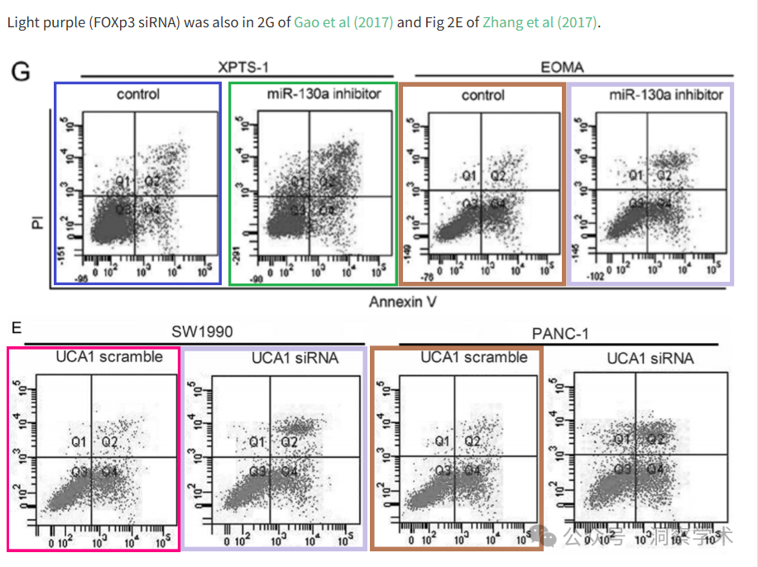

Li 等人（2018）的图 2C和Fan 等人（2017）的图 3A中也出现了亮紫色（FOXp3 + 模拟对照）。

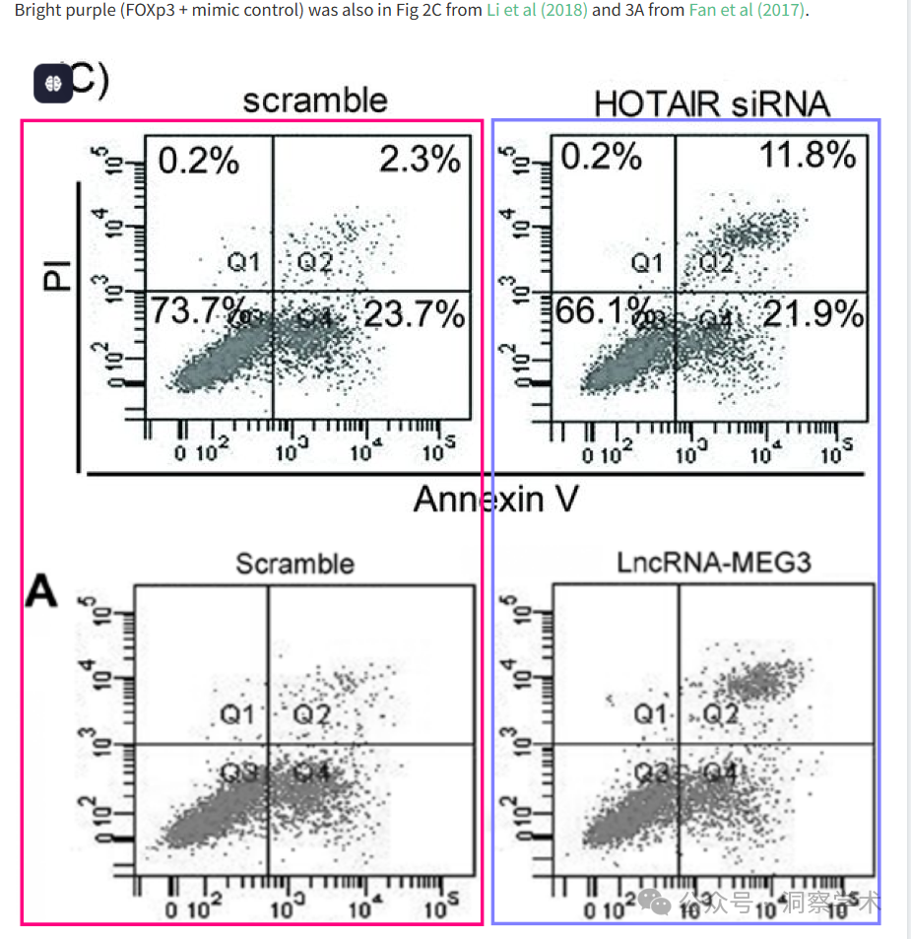

**2025年4月Hoya camphorifolia在pubpeer上提出质疑：**

2025 年 4 月 23 日撤回。

上述文章于2018年8月20日在线发表于威利在线图书馆（wileyonlinelibrary.com），经期刊主编Christian Behl和威利期刊有限公司（Wiley Periodicals LLC）同意，现已撤回。此次撤回是由于第三方提出的担忧。图2E、3D和5A中的图像元素被发现曾由不同的作者在不同的科学背景下发表过。编辑们邀请作者就这些问题发表评论，但作者并未回应。因此，该文章被撤回，因为编辑们对文章中呈现的全部数据的完整性和可靠性失去了信心，并认为其结论无效。作者已被告知撤回消息。

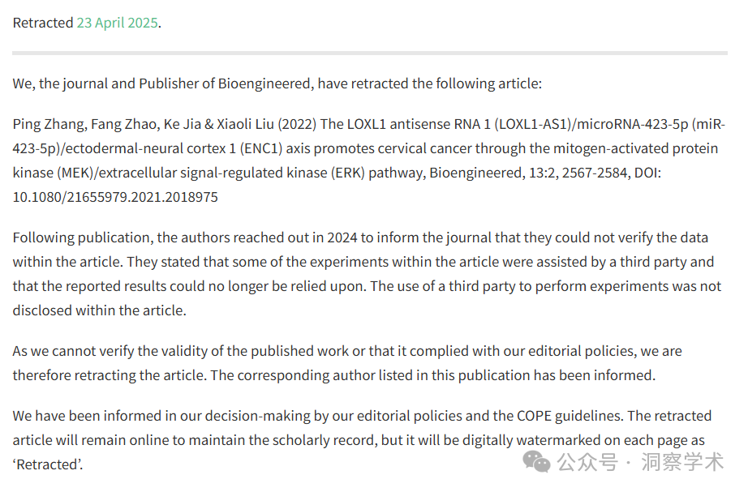

信息链接：

https://pubmed.ncbi.nlm.nih.gov/30125971/

https://pubpeer.com/publications/9CF4A2C521D9FF286E9E4AA182F760#0

免责声明：

本文所涉及的人名、单位等中文名均为音译，或任何论文相关信息均来自公开的学术网站和相关资料。力求内容准确可靠，但无法对其完整性、真实性或时效性作出绝对保证，仅供学术参考。如发现内容存在问题或有纰漏之处，请及通过私信联系我们(QQ: 3926830335)，以便及时核实和修正。